**DESCRIÇÃO DOS PROCESSOS DE NEGÓCIO**

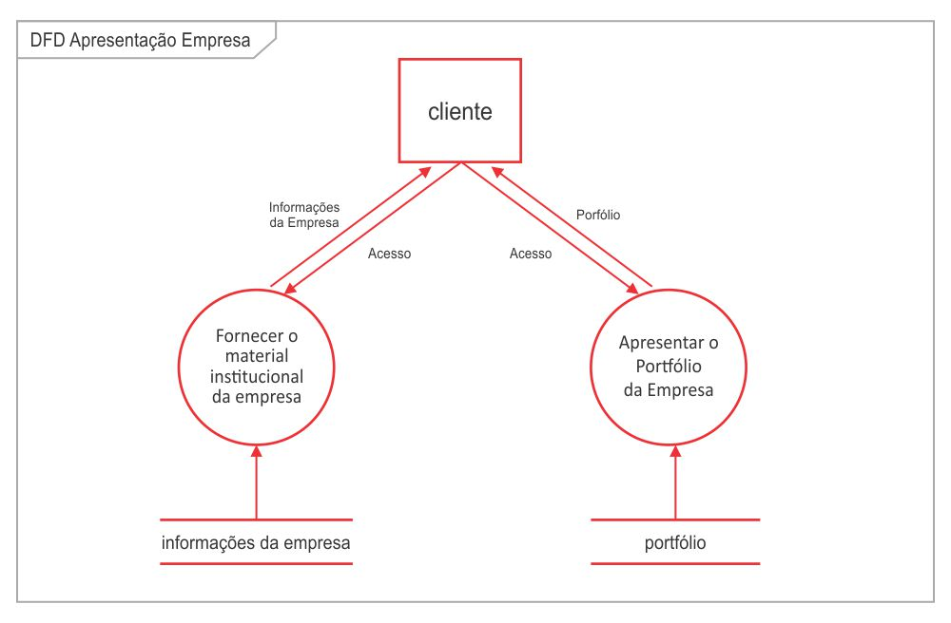

**ACESSAR O WEBSITE  
Evento:** Cliente acessa o website da empresa  
**Objetivo:** Acessar a página inicial do site da empresa  
**Stakeholders Envolvidos:**

**[] Cliente**

* Acessa o site para ter informações sobre os serviços que a empresa oferece.
  + Se não encontrar o serviço que procura, o cliente sai do website.
* Acessa as informações sobre a empresa.
  + Se não confiar na expertise da empresa, o cliente sai do website.

**DISPONIBILIZAR INFORMAÇÕES  
Evento:** A empresa disponibiliza informações no seu website.  
**Objetivo:** Disponibilizar informações da empresa e dos serviços que oferece.  
**Stakeholders Envolvidos:**

**[] Administrador do website**

* Divulga todas as informações da história da empresa ao longo da sua existência.
  + Se não exibir a história da empresa, o cliente desconhece seu know-how no mercado.

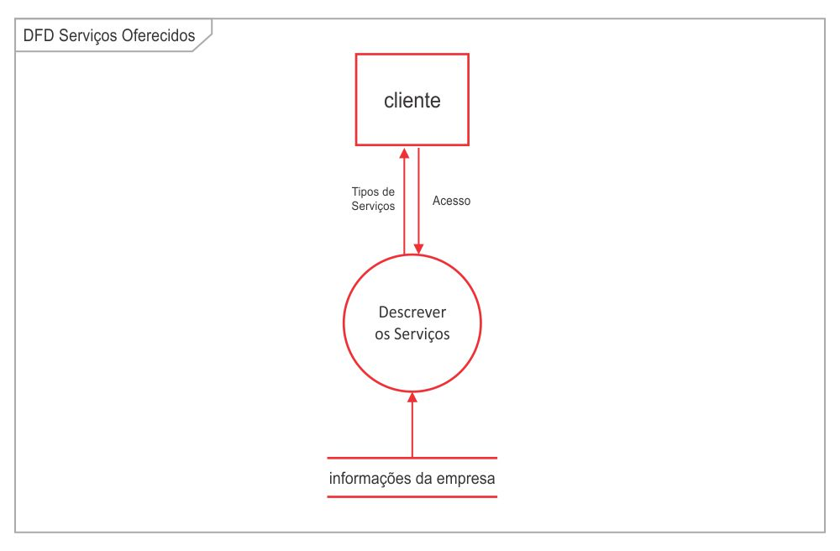

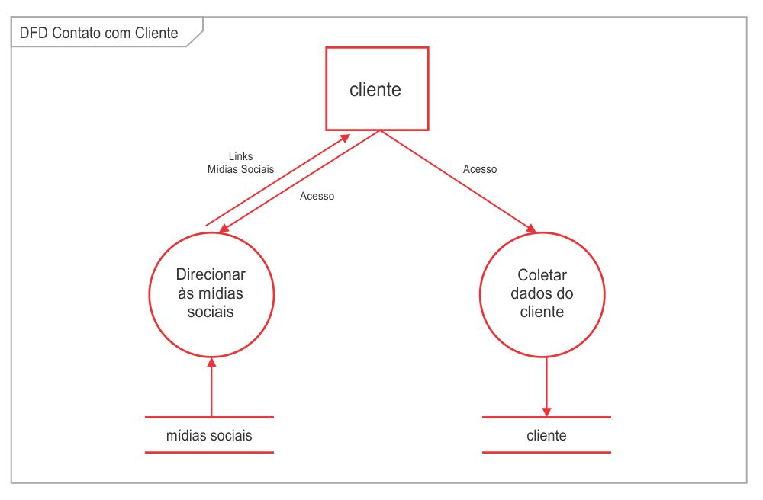

**IDENTIFICAR PRINCIPAIS INFORMAÇÕES NA HOMEPAGE  
Evento:** Cliente identifica as principais informações da empresa na mesma página.  
**Objetivo:** Encontrar tudo que procura na página inicial do site da empresa.  
**Stakeholders Envolvidos:**

**[] Cliente**

* Encontra as principais informações que procura sobre a empresa e serviços na primeira página do website.
  + Se não encontrar logo de cara, é possível que desista de continuar navegando em outras áreas do site procurando o que deseja.

**NÃO ENCONTRAR AS INFORMAÇÕES DESEJADAS NA HOMEPAGE  
Evento:** Cliente não encontra o que procura logo na página inicial do website.  
**Objetivo:** Encontrar tudo que procura na página inicial do site da empresa.  
**Stakeholders Envolvidos:**

**[] Cliente**

* Não encontra as principais informações que procura sobre a empresa e serviços na primeira página do website pode fazer o cliente sair do website.
  + Se não encontrar logo de cara, é possível que desista de continuar navegando em outras áreas do site procurando o que deseja.

**ACESSAR A HISTÓRIA DA EMPRESA  
Evento:** Cliente acessa as informações sobre a empresa.  
**Objetivo:** Encontrar as qualificações e know-how da empresa ao longo da sua existência.  
**Stakeholders Envolvidos:**

**[] Cliente**

* Acessar as informações sobre a empresa.
  + Se não encontrar as informações da empresa, é possível que não crie confiança em contratar seus serviços.

**DISPONIBILIZAR QUALIFICAÇÕES AO CLIENTE  
Evento:** Cliente acessa as informações sobre a empresa.  
**Objetivo:** Encontrar as qualificações e know-how da empresa ao longo da sua existência.  
**Stakeholders Envolvidos:**

**[] Administrador do website**

* Informar o histórico e know-how da empresa ao longo dos anos de atuação no mercado.
  + Se mencionar as informações da empresa, é possível que não crie confiança no cliente em contratar seus serviços.

|  |  |  |  |
| --- | --- | --- | --- |
| **Nome/Empresa** | **CNPJ/RA** | **E-mail** | **Telefones** |
| PROGETTI Obras Reformas e Construção | 00.191.183 /0001-70 | diretoriageral@prgt.com.br | 11 3090-8352 |
| Bruno Lima Guimarães | 1901981 | bruno.guimaraes@aluno.faculdadeimpacta.com.br | 11 95497-5831 |
| Cristiano Gomes da Rocha | 1902432 | cristiano.rocha@aluno.faculdadeimpacta.com.br | 11 99757-7743 |
| Marcos Castelli | 1901605 | marcos.castelli@aluno.faculdadeimpacta.com.br | 11 98833-4725 |
| Michel Athie | 1902073 | michel.cunha@aluno.faculdadeimpacta.com.br | 1199316-3717 |
| Roberto Santos da Silva | 1901617 | roberto.santos@aluno.faculdadeimpacta.com.br | 11 98213-1694 |